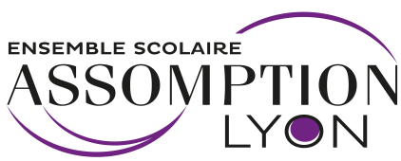

**Résultats aux examens**

**Promo 2023**

Brevet des Collèges 100 %

Bac général 100%

Bac Sciences et Technologies Santé Social (ST2S) 100%

Bac Section Euro Math 88,9 %

Bac Section Euro Histoire Géographie 91,9 %

BTS

* Bts Assistant de Manager 95%
* Bts Commerce International 92 %
* Bts Fluides Energies Domotique 100%
* Bts Professions Immobilières 83.5%